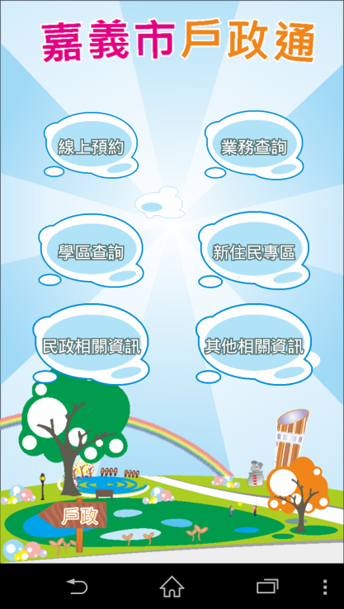
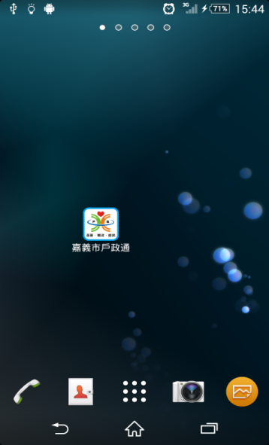
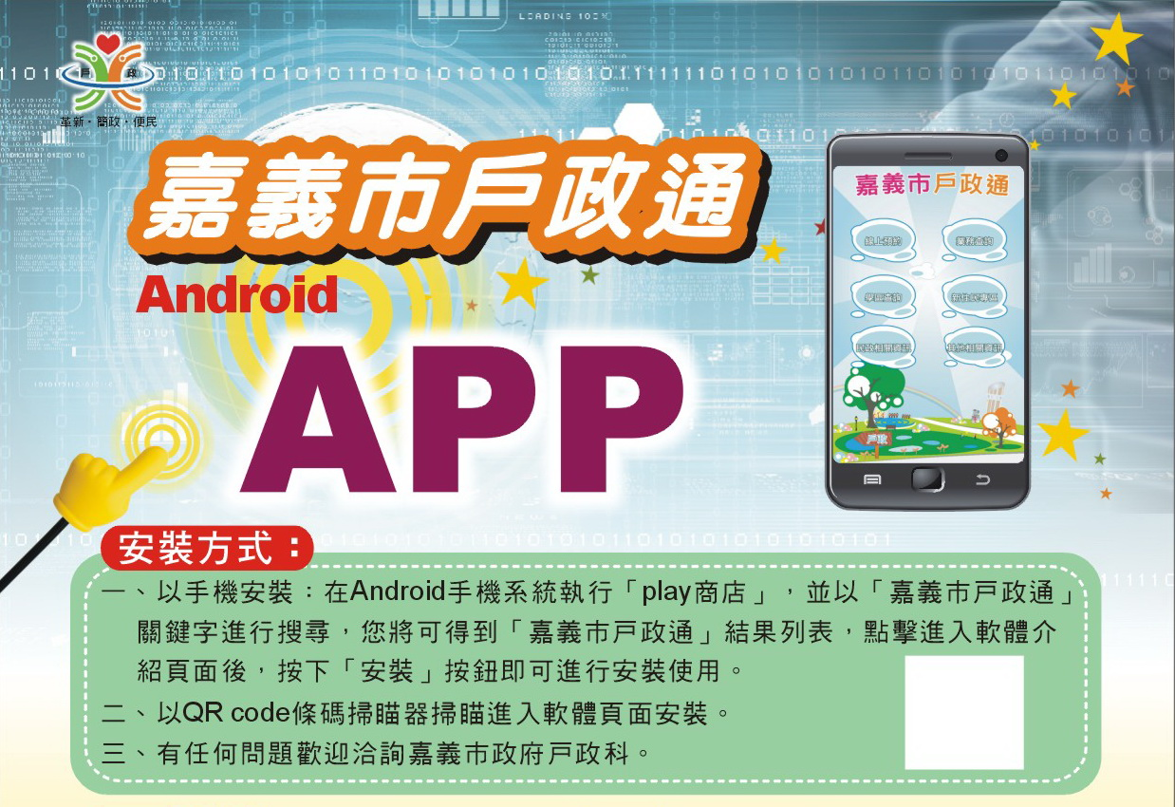
一、安裝後於桌面上將出現本APP圖示。
二、點按APP圖示將出現首頁畫面。
提供六大主題按鈕，功能分別為
1.線上預約
2.業務查詢
3.學區查詢
4.新住民專區
5.民政相關連結
6.其他相關資訊
三、APP設計有按鈕浮動大小動畫效果，左下角樹木等背
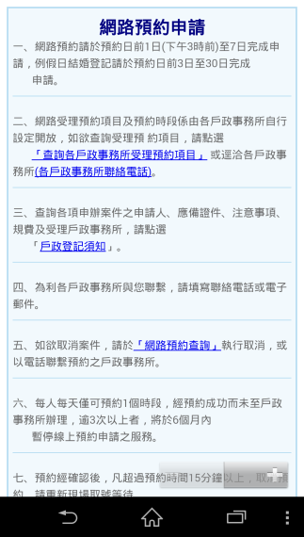
景也有動畫效果，且白天時背景色為白色系列，當夜晚時背景色會自動變為黑色系列。
四、注意事項：
- APP需使用網路，請注意使用3G網路所衍生的相關費用。
- APP部分功能會使用到手機定位功能。
- APP內資料均以各相關主管單位網站資料為主要來源。
- 國籍歸化語音功能由工研院提供服務。
- 駕照模擬考因監理單位系統，目前無提供語音功能。

功能說明(線上預約)
1.戶政司線上預約注意事項說明
2.下一頁
3.選擇嘉義市及東、西區擇一戶政事務所。
4.進行所需項目的點選。
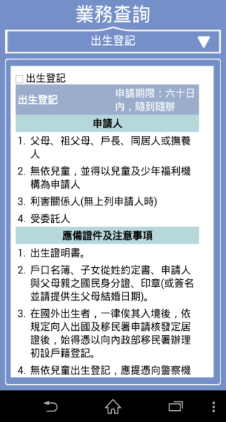
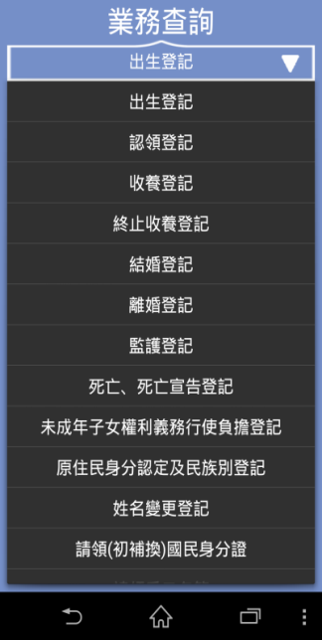
功能說明(業務查詢)
1.進入業務查詢功能，由上方點選需要的業務資訊。
出生登記、認領登記、收養登記等共25項業務。

功能說明(新住民專區)
- 新住民口試，提供男聲、女聲二種聲音，可循環撥放。
a.點按題目後將會以國語語音的方式播放該題目及答案。
b.點按循環播放則會依序撥放題目及答案。
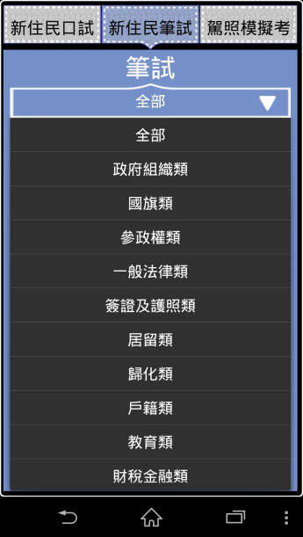
1.1點按下拉選單可選擇口試題庫。
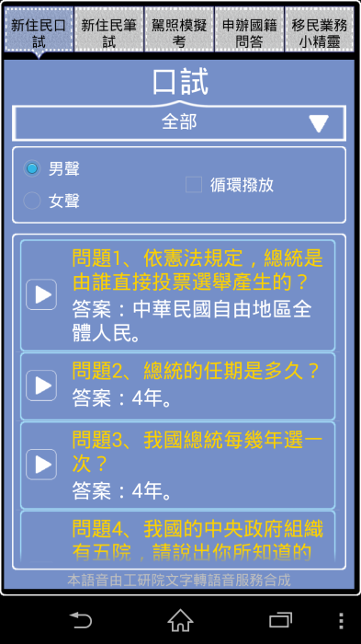
2.新住民筆試，提供筆試題庫。
2.1點按下拉選單可選擇筆試題庫。
3.駕照模擬考，介接監理站模擬考網頁提供8種語系及
及駕照種類題庫。
3.1提供筆試、口試題庫。
註一、文字語音由工研院提供。
註二、語音撥放功能會與網路速度有關。
註三、監理站語音題庫功能，該管理單位尚未支援智
慧手機使用。

功能說明(其他相關資訊)
提供戶政、觀光等共15項資訊。
1.戶政—提供戶政服務網及東、西區戶政事務所網頁。
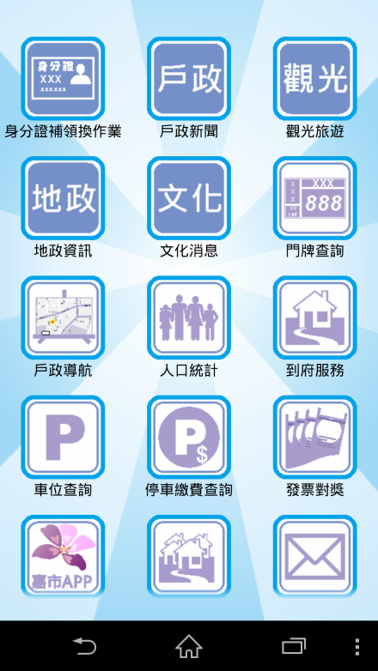
2.觀光—提供嘉義市觀光旅遊網網頁。
3.地政—提供嘉義市政府地政處網頁。
4..文化—提供文化局PDA網頁。
5..門牌查詢—提供內政部建置國土資訊門牌定位查詢功能。
6..戶政導航—提供東、西區戶政事務所簡易導航功能。
7.人口統計—提供目前全市、東、西區人口統計資料。
8..到府服務—提供東、西區戶政事務所到府服務申請。
10.車位查詢—提供嘉義市公有停車場目前車位查詢。
11.停車繳費查詢—提供以車牌號碼查詢路邊停車未繳費資料。
12.發票對獎—提供財政部統一發票最新對獎號碼資料。
13.市府APP—提供目前嘉義市政府所提供民眾的APP清單。
14.各里簡介—提供東、西區區公所網頁。
15.聯絡我們—提供民眾透過電子郵件將建議傳送給戶政科承辦人員(shiow@ems.chiayi.gov.tw)。

